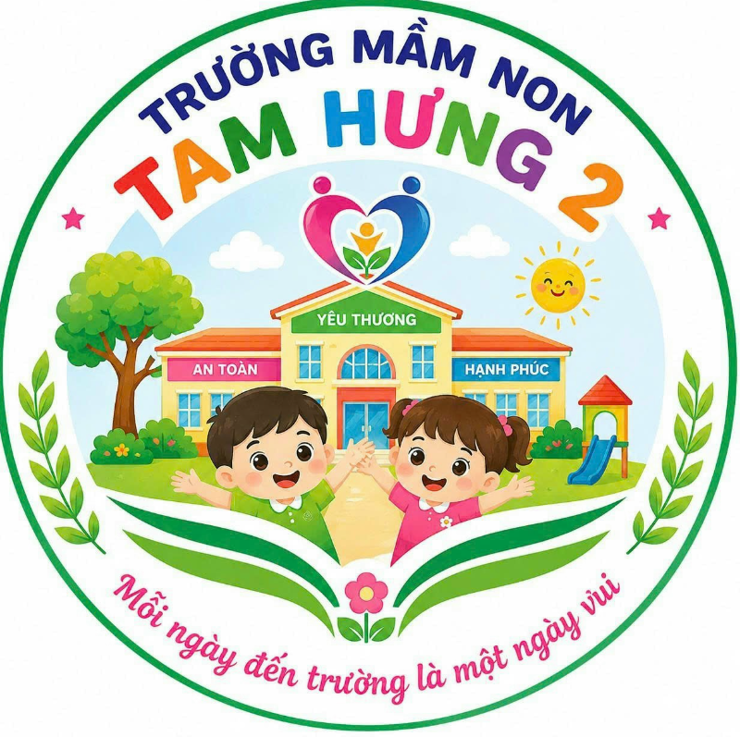 | ỦY BAN NHÂN DÂN XÃ TAM HƯNG  TRƯỜNG MẦM NON TAM HƯNG 2
BÀI DỰ THI: “TRƯỜNG HỌC HẠNH PHÚC” NĂM 2026
Đơn vị dự thi: Trường mầm non Tam Hưng 2, xã Tam Hưng, Thành phố Hà Nội

TRƯỜNG MẦM NON TAM HƯNG 2
TỪ HAI MÁI TRƯỜNG - CHUNG MỘT NGÔI NHÀ HẠNH PHÚC
Mỗi khi nhắc đến một ngôi trường hạnh phúc, chúng ta đều tự hỏi: Như thế nào là một ngôi trường hạnh phúc? Điều gì làm nên hạnh phúc ấy?
Với cán bộ, giáo viên, nhân viên Trường Mầm non Tam Hưng 2, hạnh phúc không chỉ là ngôi trường khang trang hay thành tích đáng tự hào. Hạnh phúc là ở đó có những cô giáo đang ngày đêm miệt mài ươm mầm xanh; là tiếng cười trong veo và những cái ôm cô giáo thật chặt của trẻ mỗi buổi sáng, ánh mắt háo hức khám phá điều mới lạ và là sự yên tâm, tin tưởng của cha mẹ. Đó chính là câu chuyện Trường Mầm non Tam Hưng 2 đang viết nên.
Năm 2026 là dấu mốc đặc biệt khi Trường Mầm non Thanh Thùy và Trường Mầm non Thanh Văn cùng hội tụ dưới mái nhà chung mang tên Trường Mầm non Tam Hưng 2. Từ hai ngôi trường, hai truyền thống, hai hành trình, hai miền ký ức, nhưng có chung tình yêu dành cho trẻ, chung sự tận tâm của những người làm nghề giáo và chung một khát vọng: “Xây dựng một môi trường giáo dục an toàn, thân thiện và hạnh phúc.”
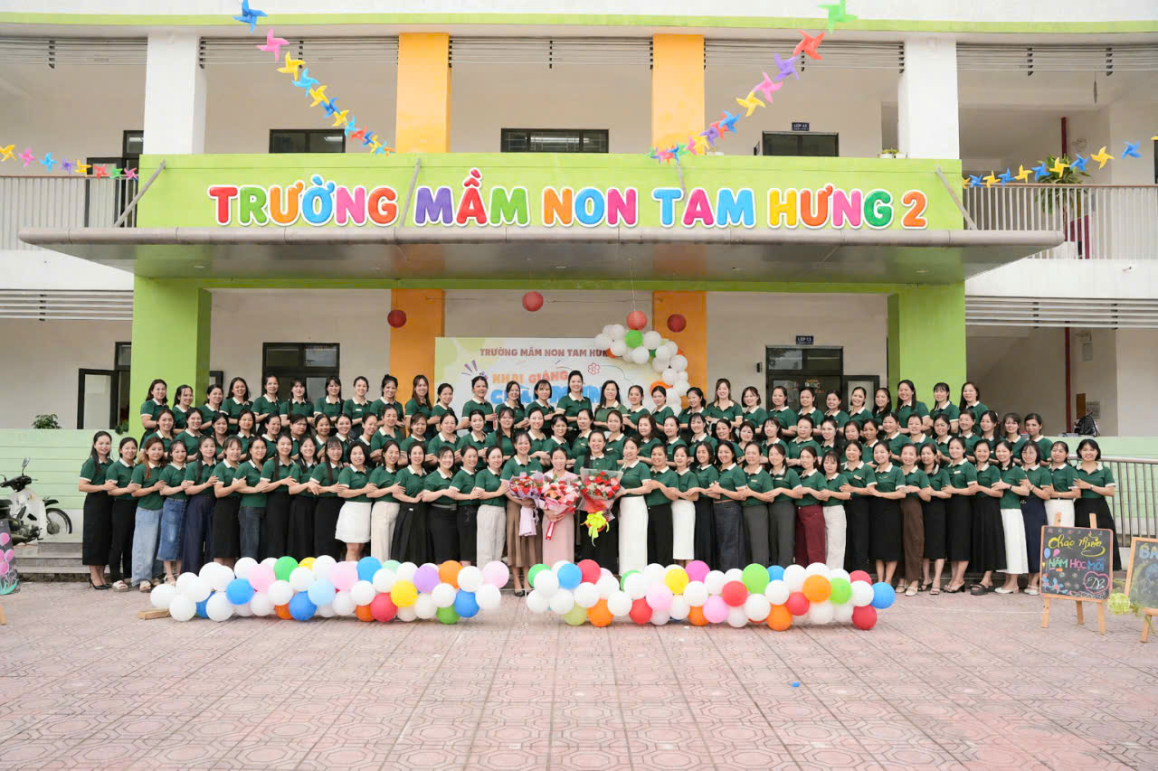
Từ năm 1994, hai nhà trường đã đi qua những năm tháng đầu tiên đầy khó khăn: phòng học tạm, học nhờ, cơ sở vật chất thiếu thốn; lương giáo viên có khi chỉ là những cân thóc do cha mẹ trẻ đóng góp sau mỗi vụ thu hoạch; giáo viên phải ra ao, ra giếng xách từng xô nước về vệ sinh cho trẻ. Đồ dùng, đồ chơi chỉ là vài mảnh bìa, lon bia, mảnh vải vụn. Nhưng chính gian khó càng hun đúc sự tận tụy, nhiệt huyết với mong muốn duy nhất: “Tất cả vì những thế hệ tương lai…
Bằng sự nỗ lực của nhiều thế hệ nhà trường nhiều năm đạt danh hiệu “Tập thể lao động xuất sắc” tiêu biểu có cô giáo Lê Thị Hoa đã đạt gải nhì hội thi “Giáo viên dạy giỏi cấp Thành phố” được giấy khen “Nhà giáo Hà Nội tâm huyết, sáng tao” năm học 2018 - 2019.. Chính những thành tích đó đã giúp nhà trường ngày càng khẳng định vị trí của mình và trở thành địa chỉ được phụ huynh tin tưởng.
Bước vào chặng đường mới, Trường Mầm non Tam Hưng 2 xác định xây dựng trường học hạnh phúc không phải phong trào nhất thời mà là hành trình được vun đắp mỗi ngày. Nhà trường chú trọng xây dựng tập thể đoàn kết, môi trường giáo dục an toàn, ứng dụng công nghệ, đổi mới phương pháp để mỗi giáo viên được phát huy năng lực, mỗi phụ huynh được đồng hành và mỗi trẻ có cơ hội phát triển toàn diện trong niềm vui.
Hiện nay, trường có 112 cán bộ, giáo viên, nhân viên, 835 trẻ và 36 nhóm lớp. Nhưng hạnh phúc không nằm ở những con số mà được tạo nên bởi những con người: mỗi sáng cô giáo mỉm cười đón trẻ, cúi xuống ngang tầm mắt để lắng nghe câu chuyện nhỏ, dịu dàng dỗ dành em bé còn nhớ mẹ, động viên khi trẻ chưa làm được và vui khi thấy trẻ tự tin tiến bộ từng ngày. Mỗi cô giáo đều mong mỗi em bé cảm nhận rằng: “Trường học là ngôi nhà thứ hai – nơi con được yêu thương, được tôn trọng, được an toàn và được là chính mình.”
Ở ngôi trường hạnh phúc, trẻ được vận động, vui chơi, khám phá, sáng tạo và trải nghiệm; được học bằng đôi tay, suy nghĩ bằng trí óc và khám phá bằng chính sự tò mò của mình. Mỗi câu hỏi là một khởi đầu, mỗi thử nghiệm là một hành trình, mỗi phát hiện nhỏ có thể trở thành niềm vui lớn. Đơn giản vậy thôi nhưng đó cũng là niềm hạnh phúc.
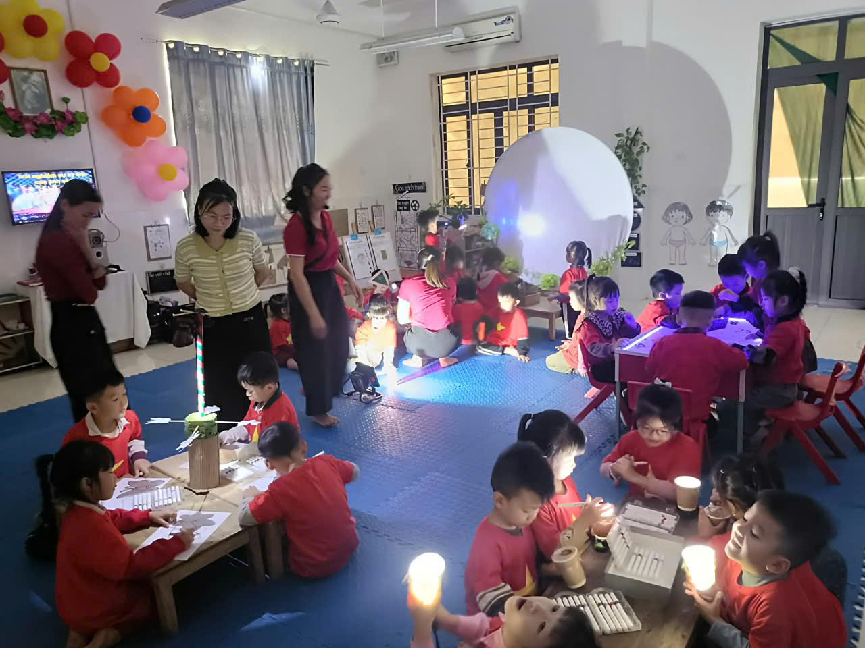
Hạnh phúc của trường mầm non còn là khi trẻ khỏe mạnh và an toàn. Tại Trường Mầm non Tam Hưng 2, trẻ được chăm sóc sức khỏe, ăn những bữa ăn ngon, đủ dinh dưỡng, được cân đo định kỳ. Giáo viên thường xuyên trao đổi với phụ huynh để phối hợp chăm sóc, nuôi dưỡng, giáo dục trẻ. Sự tận tâm ấy tạo nên niềm tin để mỗi khi đưa con đến trường cha mẹ có thể mỉm cười trìu mến: “Con yêu, mau vào lớp với cô giáo nào.” 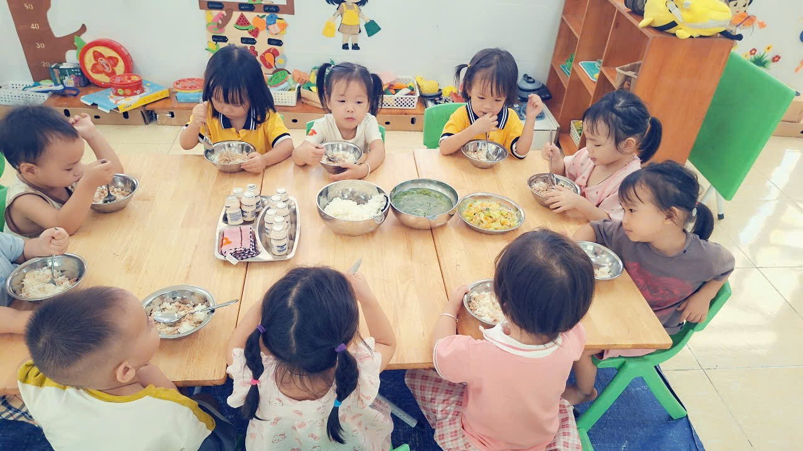
Đằng sau những nụ cười là sự tận tâm thầm lặng của người giáo viên mầm non. Dù cuộc sống còn nhiều khó khăn, các cô vẫn không ngừng học tập, rèn luyện, tìm phương pháp giảng dạy sáng tạo, cách chăm sóc trẻ an toàn, hiệu quả; tích cực làm đồ dùng, đồ chơi, thiết kế bài giảng điện tử, ứng dụng công nghệ thông tin để mỗi ngày đến trường của trẻ thêm hấp dẫn và ý nghĩa.
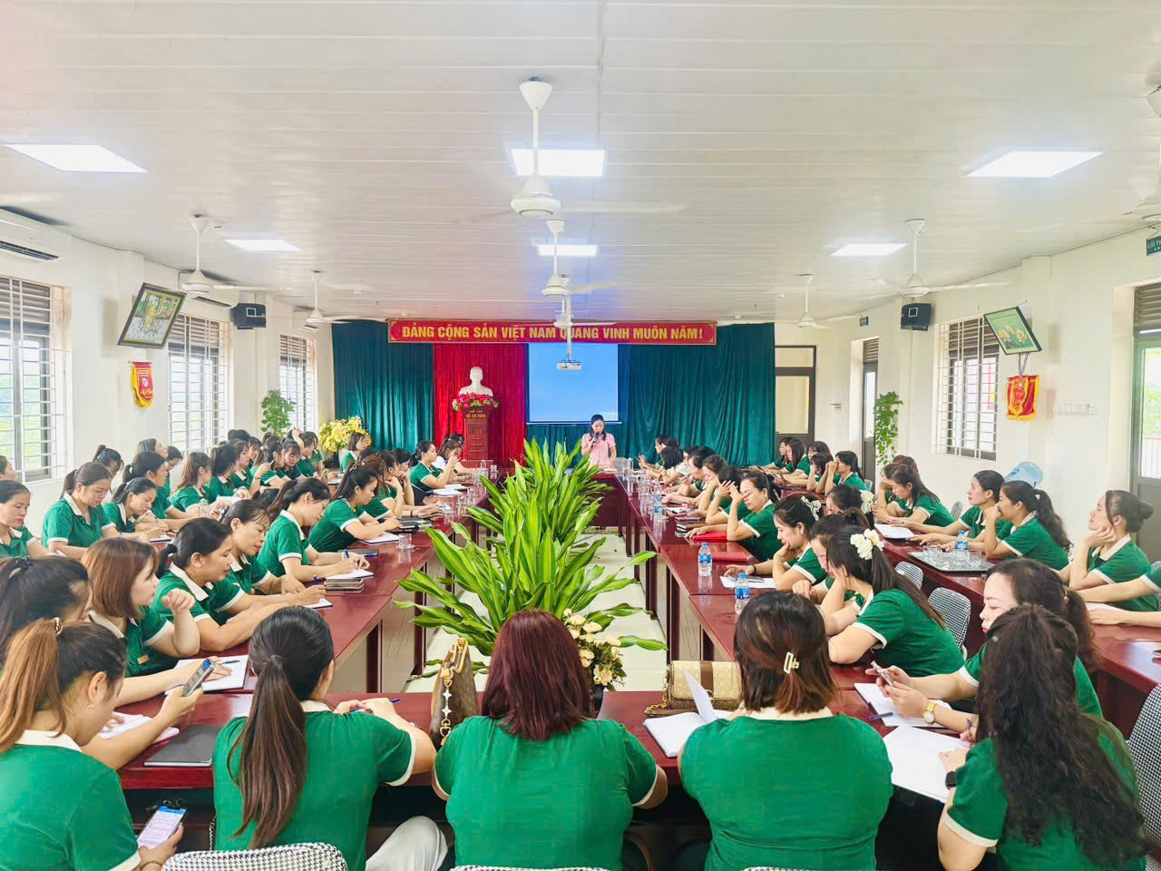

Hôm nay, dưới mái nhà Trường Mầm non Tam Hưng 2, chúng tôi không chỉ tiếp nhận một tên trường mới mà còn tiếp nhận hai truyền thống, hai ký ức để cùng mở ra một hành trình mới. “Hai mái trường - chung một mái nhà. Hai truyền thống - cùng được tiếp nối. Một tập thể - chung một niềm tin. Một ngôi trường - cùng hướng tới một tương lai” và tất cả chúng tôi đều chung một ước mong về “Những em bé hạnh phúc”. 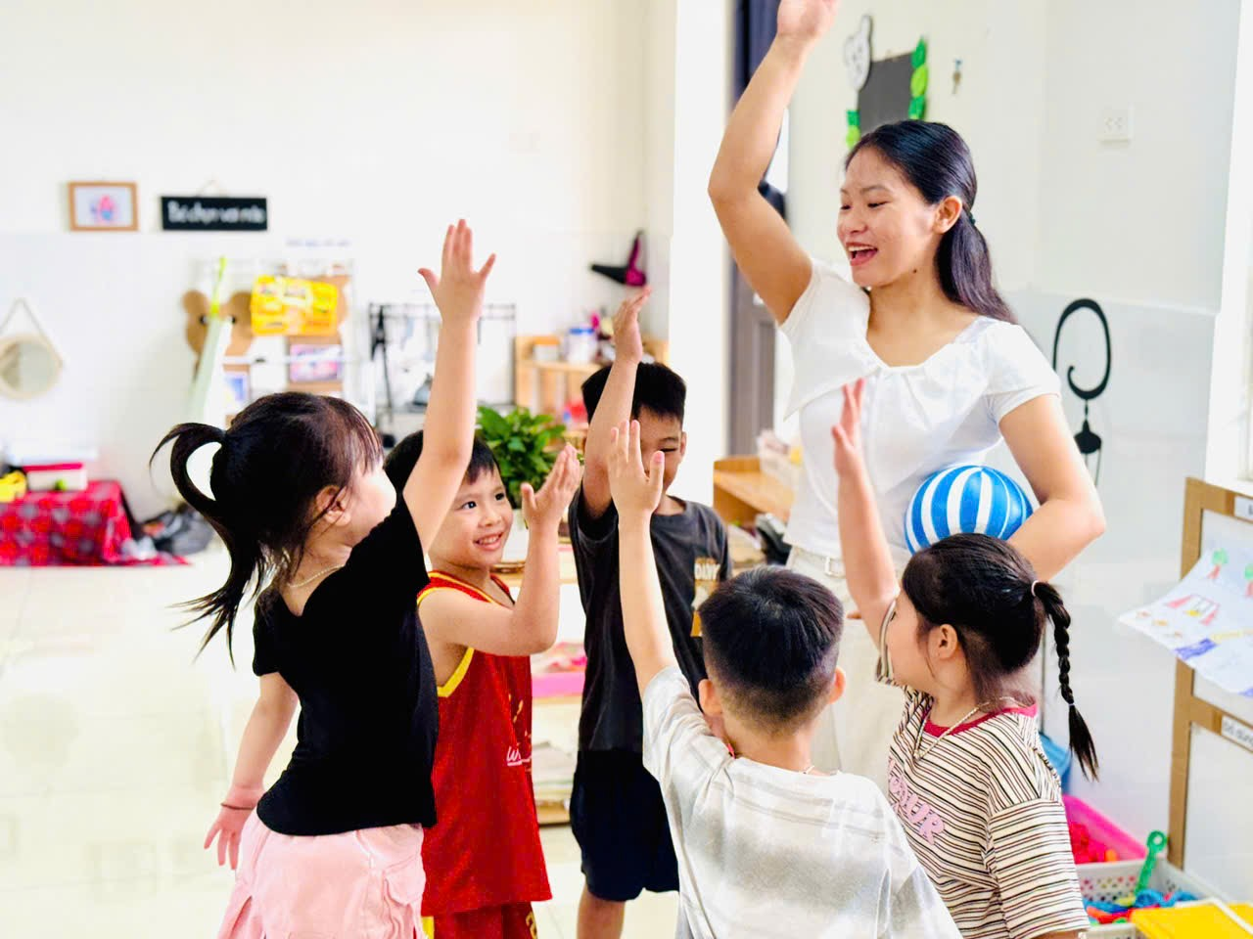
Chúng tôi không mong tạo nên một ngôi trường chỉ đẹp trong mắt người lớn. Chúng tôi mong tạo nên một ngôi trường đẹp trong ký ức tuổi thơ của mỗi đứa trẻ để nhiều năm sau, khi những em bé hôm nay trưởng thành, các con vẫn nhớ về Trường Mầm non Tam Hưng 2 và mỉm cười: “Ngày ấy, tôi đã có một tuổi thơ thật hạnh phúc dưới mái trường này.”
Người viết ĐẠI DIỆN NHÀ TRƯỜNG

